武汉大学2014 —2015 学年度第 一 学期
《数学物理方法》试卷（A）
学院 专业 班 学号 姓名 分数

一、（本题10分）一长为，宽为的矩形薄膜，其边缘固定，初始速度为零，初始位移为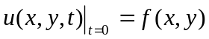。试： 1）（7分）写出此矩形薄膜波动的定解问题；
2）（3分）写出此二维波动问题的本征值和本证函数。
二、（本题10分）定解问题 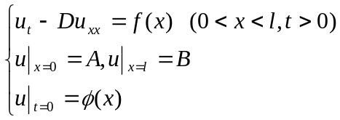，若要使边界条件齐次化，求其辅助函数，并写出边界条件齐次化后相应的定解问题。
三、（本题15分）1）求解一维无界波动问题 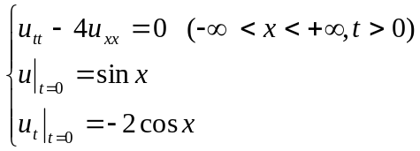
并画出t=2时的波形。
2）定解问题的解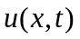在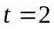时刻的哪些点的值会受到初始时刻的点处扰动的影响。
四、（本题15分）利用分离变量法求解定解问题 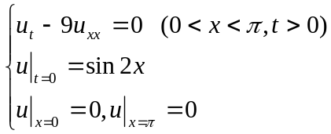
并指出解在何处取最大值，最大值是多少？
五、（本题15分）
1）当满足怎样的条件时，二维Laplace方程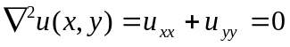有指数解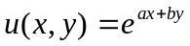，并求出此解。
由复变函数理论我们知道，一个解析函数的实部或虚部都满足二维Laplace方程，请写出两个以上特解（不同的坐标系）。
2）验证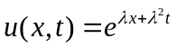是热传导方程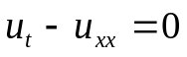的解，其中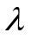为任意常数。若解 具有物理意义，应该的取值范围。

六、（本题15分）有一无穷长的圆柱体，半径为R，若柱表面的温度为0，初始温度分布为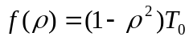，试：1）写出热传导的定解问题；2）本征值和本征值函数；3）分离变量后，关于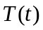满足的方程；4）写出该问题的通解。
七、（本题20分）1）（15分）有一半径为1的均匀球，其表面的电势分布为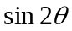，球内、外无电荷，求空间的电势分布，并指出在半径为2的球面上电势最大点和最小点的值。
2）（5分）距离地球较近的天体，如月亮、太阳等，它们的引力能使地球的固体部分发生固体潮，也能使海水发生海潮。如图所示，取O为地球球心，
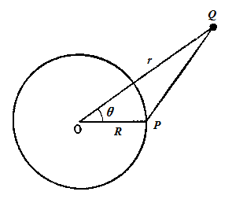
P为地球表面上的任意一点，Q为质量为M的天体。
若设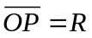，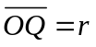，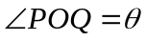 ，则天体的引
力势可以写为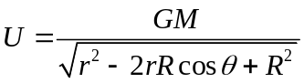 。
将U写成Legendre多项式的级数的形式。若潮汐只与展开式的第二项有关，估计月亮和太阳引起的潮汐势的比值。（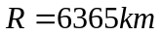，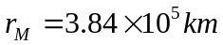，地心和月心的距离，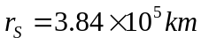，日心和月心的距离，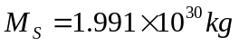 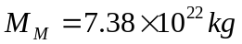。）

参考公式
- 柱坐标中Laplace算符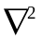的表达式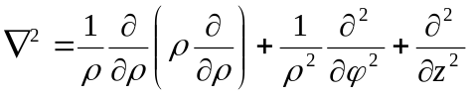
球坐标中的表达式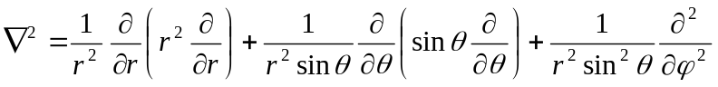
(2) Legendre多项式的母函数 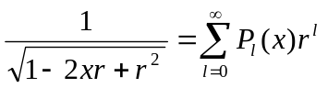 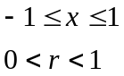
(3)Legendre多项式 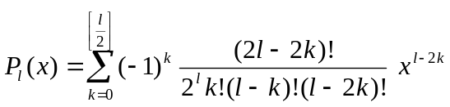
(4) Legendre多项式的递推公式 ，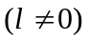
(5) Legendre多项式的正交关系 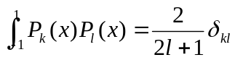
(6) Bessel函数的递推关系 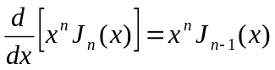 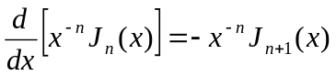
(7) 广义 Fourier展开
